

**研究生课程考核试卷**

（适用于课程论文、提交报告）

科 目： 数据科学与工程 教 师： 徐昊

姓 名： 任邵杰 学 号： 202202110700

专 业： 计算机应用技术 类 别： (学术☑、专业□ )

上课时间：2023年 2月至2022年 5月

考生成绩：

|  |  |  |
| --- | --- | --- |
| 卷面成绩 | 平时成绩 | 课程综合成绩 |
|  |  |  |

阅卷评语：

阅卷教师（签名）

研究生部制

**目录**

摘 要 1

第一章 绪论 2

1.1 研究背景与意义 2

1.2 研究目的 2

第二章 相关理论和研究综述 3

2.1 数据可视化理论 3

2.2 相关性分析理论 3

2.3 国内外药品零售行业发展现状和趋势 3

2.4 国内外相关研究综述 3

第三章 数据来源与处理数据分析 4

3.1 数据来源 4

3.2 数据处理 4

第四章 数据分析与结果展示 5

4.1 总体展示 5

4.2 详细分析及展示 6

第五章 结论与建议 9

5.1 结论 9

5.2 建议 10

**健之佳门店数据可视化分析**

摘 要

本次分析基于健之佳公司的门店数据，旨在通过数据可视化分析探索其门店的分布情况，为公司提供地域性经营决策支持和市场拓展参考。

首先，通过地图可视化展示了健之佳门店的分布情况。结果显示，公司门店主要集中在云南省和周边省市，且存在一定的区域集聚效应。其中，昆明、曲靖和大理是公司门店数量较多的城市，而像西藏等偏远地区则没有公司门店。接着，使用散点图进一步分析了门店数量和地理位置的关系。可以发现，门店数量与城市规模和人口密度呈现出一定的相关性。此外，散点图也揭示了城市经济水平和健之佳门店分布之间的相关性。综上所述，本次分析基于数据可视化的方法，通过地图、热力图和散点图等方式展示了健之佳公司门店的分布情况，并探索了门店数量与地理位置、城市规模、人口密度和经济水平等因素的相关性。该分析为公司提供了地域性经营决策支持和市场拓展参考。

**关键词** 数据分析；数据可视化；地域性经营决策；市场拓展；经济水平

第一章 绪论

1.1 研究背景与意义

随着数字化、信息化时代的到来，数据分析和可视化已经成为企业决策和管理的重要手段。数据可视化是一种通过图形化展示和交互式视觉呈现数据，帮助人们更容易地理解和分析数据的技术。与传统的数据分析方法相比，数据可视化具有更直观、更易理解、更容易发现规律等特点，已经被越来越多的企业和机构所使用。

健之佳是一家具有较高知名度的药品零售连锁企业，在各地都设有门店。健之佳公司为了更好地开展地域性经营决策和市场拓展，需要了解各门店的分布情况和相关性，以及如何更加合理地分配门店资源。在这种情况下，数据可视化分析成为一种重要的方法。

因此，本研究将以健之佳公司为例，通过对门店数据进行可视化分析，研究健之佳门店的分布情况和分析门店数量与地理位置、城市规模、人口密度和经济水平等因素的关联，为健之佳公司提供更加精准的地域性经营决策和市场拓展参考。

1.2 研究目的

本研究的目的是通过数据可视化分析的方法，探究健之佳门店的分布情况和分析门店数量与地理位置、城市规模、人口密度和经济水平等因素的关联。具体来说，本研究将通过以下几个方面达到研究目的：

（1）利用地图和散点图等可视化方式展示健之佳门店的分布情况和空间分布特征。

（2）通过相关性分析，探究门店数量与地理位置、城市规模、人口密度和经济水平等因素的关联。

（3）提出建议和决策支持。根据分析结果，提出有针对性的地域性经营决策和市场拓展建议。

第二章 相关理论和研究综述

2.1 数据可视化理论

数据可视化是将数据转化为视觉元素，通过图形、图表等方式展现出来，以提高数据分析和解释的效率和准确性。在数据分析领域，数据可视化是一种重要的手段，可以帮助人们更直观地理解和发现数据中的规律和趋势。数据可视化技术的发展，不仅使得数据分析更加高效，同时也促进了数据科学和商业智能等领域的发展。

2.2 相关性分析理论

相关性分析是一种常用的数据分析方法，主要用于探究不同变量之间的关联程度。通过相关性分析，可以得到不同变量之间的相关系数，以判断它们之间的相关性强度和方向。相关性分析技术在社会科学、医学和金融等领域都有广泛的应用。

2.3 国内外药品零售行业发展现状和趋势

当前，全球药品市场正在迅速发展，药品零售行业也随之发展壮大。在中国，药品零售市场呈现出多元化、专业化和标准化的发展趋势。近年来，随着人们对健康意识的提高和医疗需求的增加，药品零售市场的发展也呈现出稳步增长的态势。同时，随着互联网和移动互联网技术的快速发展，药品零售行业也正在经历着数字化、智能化和精细化的转型升级。

2.4 国内外相关研究综述

近年来，对于药品零售行业的研究也日益增多。国内外学者们主要从市场分析、供应链管理和营销策略等方面展开研究。例如，国外学者通过数据分析和模型构建，研究了药品零售行业的供应链管理问题，提出了一些有效的优化方案。国内学者则从品牌价值、品牌知名度和顾客忠诚度等方面入手，探究了药品零售行业的营销策略问题。

通过对相关理论和研究的综述，本研究旨在探究数据可视化和相关性分析在药品零售行业中的应用，了解并学习健之佳公司的地域分布和门店经营，提出自己的看法和意见。

第三章 数据来源与处理数据分析

3.1 数据来源

本研究所使用的数据主要来源于健之佳公司的官方网站和第三方人员提供。其中，包括健之佳公司全国范围内的门店分布数据、每个门店的经纬度、开店的日以及省区描述和分布描述。

3.2 数据处理

在数据处理过程中，首先对数据进行清洗和整理，包括数据去重、数据格式标准化、缺失值处理等。然后，对数据进行探索性分析，包括数据分布情况、异常值分析等。接着，使用Python编程语言和数据处理工具进行数据可视化和相关性分析。最后，对分析结果进行解读和总结。

具体来说，对于门店分布数据，使用地图可视化工具对不同地区和不同门店的分布情况进行展示；对于门店销售数据和药品品类数据，使用条形图和折线图等可视化工具对不同门店的数据进行展示和分析；对于相关性分析，使用Python的Pandas库进行相关性分析，最后将结果可视化展示分析结果。

首先，使用Excel和Power Bi Desktop工具对数据进行一下处理，因为需要展示门店数据，部分门店缺失了经纬度，对本次数据分析来说，这类门店信息没有利用价值，所以需要去掉，因为第三方人员提供的失误，部分门店中的经纬度数据，提供反了，这类数据，需要我们做一些处理后再使用。

接下李，门店数据处理完毕，需要将门店数据按自己所要分析的分类，比如按照门店类型药店和便利店分类,和按照地区分类等等,准备好数据,就可以使用Pandas 以及Excel ,进行数据分析,并统计结果。

第四章 数据分析与结果展示

4.1 总体展示

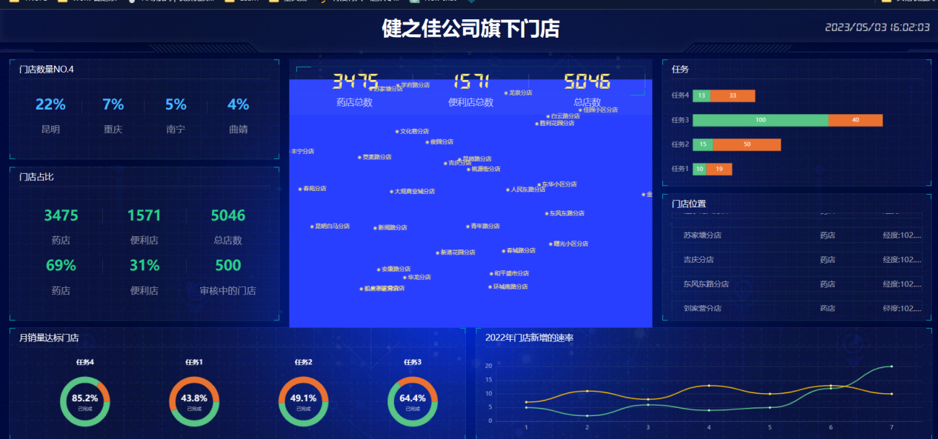

图 1 健之佳公司旗下门店展示

由于门店数据较多，且比较集中，所以仅仅展示部分。首先，通过地图可视化展示了健之佳门店的分布情况。结果显示，公司门店主要集中在云南省和周边省市，且存在一定的区域集聚效应。其中，昆明、曲靖和大理是公司门店数量较多的城市，而像西藏等偏远地区则没有公司门店。其次看分类占比，我们可以看出药店的比率是远大于便利店的比率，说明该公司主营的是药店。

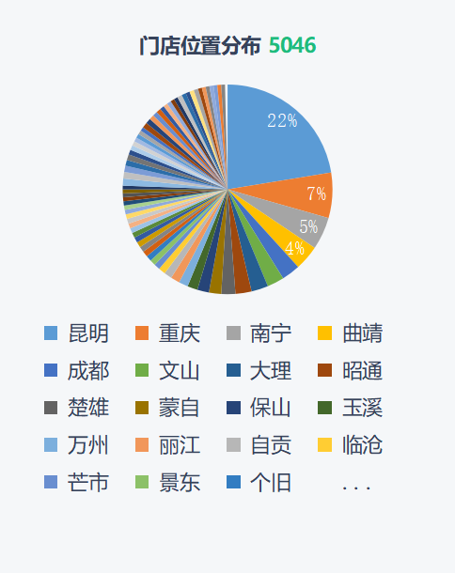4.2 详细分析及展示

图 2 门店位于各地区展示

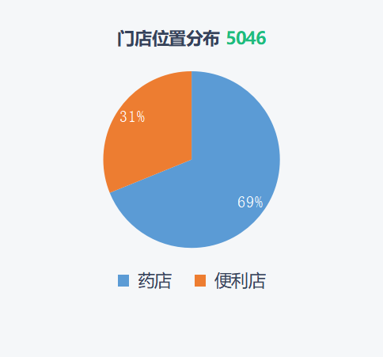

图 3 门店类别占比

可以看出，昆明是占比最大的城市，健之佳在昆明的分店数较多可能说明昆明市场对健之佳产品的需求较高，而且该公司在昆明的销售渠道较为稳定，也表明了健之佳在昆明市场上的竞争优势。昆明市场的医疗健康行业非常发达。对于健之佳这样的药品公司来说，昆明市场是一个非常有前途的市场，因为该市场的需求潜力很大，同时竞争也很激烈，需要制定有效的市场策略来提高市场占有率。此外，药店的数量多，也为健之佳提供了更多的销售渠道和销售机会。因此，健之佳应该在昆明市场加大市场营销力度，提高品牌知名度和销售额。同时，也需要注意与其他药品公司的竞争情况，提高产品质量和服务质量，以提升顾客满意度，赢得市场份额。

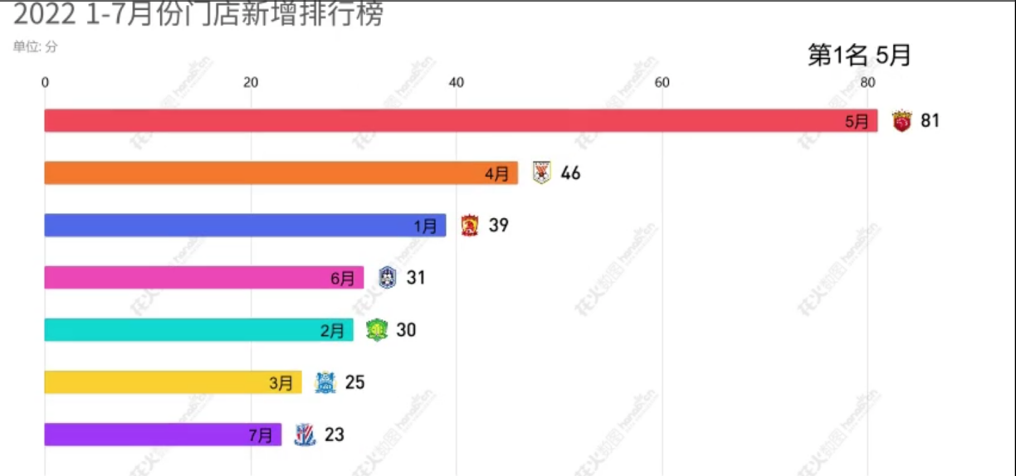

图 4 2022 1-7月药店门店新增的数量

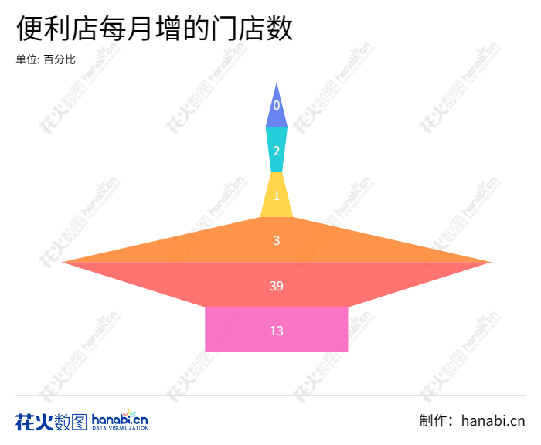

图 5 2022 1-7月便利店门店新增的数量

根据数据里的开店日期，我们截取了2022年的开店数据，分别对便利店和药店进行统计，并将结果使用了Hanabi-在线数据展示网站，做了一个动态的数据展示图。图4、图5直观的展示了便利店和药店，在1-7月增加的门店。健之佳在疫情期间依然有新开药店门店，说明公司对未来市场前景持有乐观态度,且因为疫情出行不便利,医院人多不便利,大部分人会去屯一下所需药品,也需求所需。

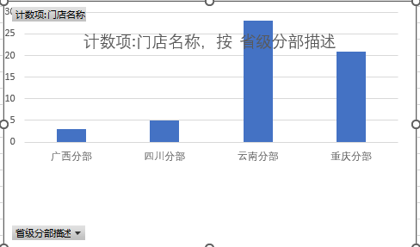

图 6 2022 门店的省级分布

由省级分布描述可以看出，云南省、重庆，分布位于第一和第二，云南和重庆市场对于健之佳来说非常重要。公司可以进一步加强在这两个市场的业务布局和市场营销力度，提高品牌知名度和市场占有率，加强对当地市场的了解和针对性的产品和服务推广，提高销售额。

第五章 结论与建议

5.1 结论

通过对健之佳公司门店分布情况、开店日期，省区分布等等进行了分析得出了如下结论：

1、健之佳在昆明市场拥有大量的门店，说明昆明市场是一个非常重要的市场，公司应该加强市场营销力度，提高品牌知名度和销售额。

2、健之佳的门店分布在中国各个省份，说明公司的业务布局相对较为全面。在未来的市场竞争中，公司可以利用其分布广泛的优势，进一步提高市场占有率。

3、健之佳在疫情期间依然有新开药店门店的计划，说明公司对未来市场前景持有乐观态度。在面对市场挑战时，公司应该保持谨慎乐观的态度，同时注重资金安排和战略布局。

5.2 建议

1、加强市场营销力度，提高品牌知名度和销售额。公司可以在广告宣传、产品推广、销售活动等方面进行更多投入，吸引更多的顾客关注和购买。

2、提高产品质量和服务质量，以提升顾客满意度，赢得市场份额。公司可以加强员工培训和管理，推出更具竞争力的产品和服务。

3、注意资金安排和战略布局。在扩张业务和开展新项目时，公司需要制定合理的资金安排和风险控制策略，保证公司稳健发展。

4、加强市场调研和分析。公司可以利用数据分析和市场调研的手段，及时了解市场变化和竞争情况，制定更加精准的市场战略。